«Росэлектроника» поставила более 10 тысяч цифровых систем оповещения о ЧС
Холдинг «Росэлектроника» Госкорпорации Ростех поставил заказчикам более 10 тысяч цифровых комплексов оповещения о чрезвычайных ситуациях по IP-сетям. Оборудование является основой централизованной системы оповещения Москвы, Московской области и Санкт-Петербурга. Устройства демонстрируются на форуме «Технологии и безопасность – 2024» в Москве.
Комплекс П-166Ц, разработанный специалистами входящего в «Росэлектронику» Калужского НИИ телемеханических устройств (КНИИТМУ), позволяет создавать масштабируемые системы оповещения различных уровней: от объектовых до региональных. Решение включает автоматизированный пульт управления системой, устройства оповещения и различные варианты программно-аппаратных блоков для управления ими, а также блок управления звуковой трансляцией.
Обмен данными между элементами комплекса выполняется при помощи стека протоколов TCP/IP, что позволяет создавать системы оповещения любого уровня сложности. За счет применения открытого интерфейса решение может быть интегрировано с автоматизированными системами АПК «Безопасный город», комплексными системами экстренного оповещения населения об угрозе возникновения или о возникновении чрезвычайных ситуаций (КСЭОН), «Службой 112». Оборудование также совместимо с системами оповещения, построенными на основе ранее созданных решений.
«Ключевое преимущество комплекса П-166Ц – модульная структура, позволяющая создавать на его основе системы оповещения для объектов разного масштаба: от небольшого кафе до города-миллионника. Оборудование серийно выпускается на собственной производственной базе КНИИТМУ. Изделия из состава комплекса включены в реестр промышленной продукции, произведенной на территории Российской Федерации, и рекомендованы МЧС России для реконструкции и создания региональных, муниципальных, объектовых и локальных систем оповещения», - рассказал генеральный директор КНИИТМУ Александр Алексеев.
Выставка «Технологии и безопасность» проходит c 13 по 15 февраля в Международном выставочном центре «Крокус Экспо» в Москве.
rostec.ru/news

Школьники тестируют свою установку в лаборатории НИУ МГСУ
Школьники московской школы №667 создали прототип оборудования для лабораторных испытаний строительных смесей. Установка проходит испытания в лаборатории НИИ СМиТ НИУ МГСУ. Об этом сообщает Минстрой РФ.
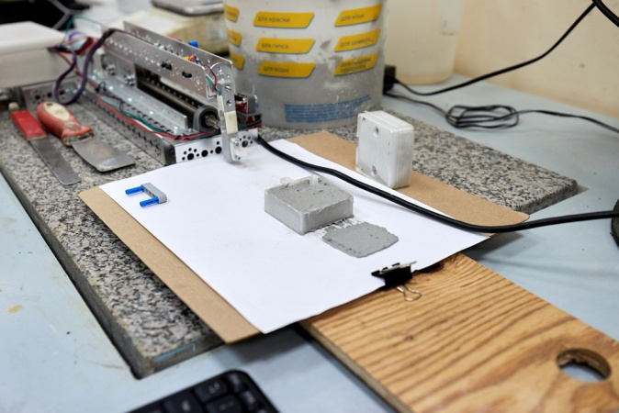
Установка позволяет испытать усилие сдвига штукатурных смесей. Существующие ГОСТы содержат много характеристик строительных материалов, но рядовому обывателю, домашнему строителю они мало, что говорят. Установка, разрабатываемая московскими школьниками, позволяет перевести гостовские требования в понятные цифры и рекомендации.
Цифровое обеспечение испытательной установки также было разработано самими школьниками, под руководством учителя информатики, бывшего сотрудника НИУ МГСУ Алексея Алексеева. Школьницы Лисичкина Елена и Румянцева Елизавета создали экспериментальную установку в рамках школьного предмета «Проектная деятельность». Ребята не только разработали принцип установки, но и собрали ее своими руками.
Техническое задание на разработку прототипа было получено от специалистов НИУ МГСУ, его испытания проходят в лаборатории строительного университета под руководством научного руководителя НИИ СМиТ Андрея Пустовгара.
mgsu.ru

Новые технологии: как умные машины повышают силу человеческого тела
Три технологии, которые помогают людям быть умнее, сильнее, быстрее и эффективнее на пожарах
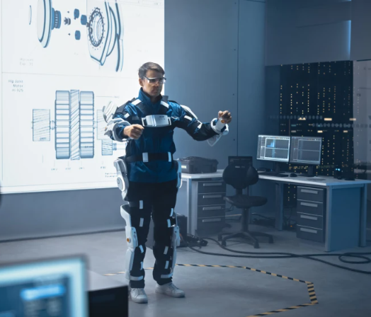
Экзоскелеты используются в различных отраслях промышленности, от медицины до армии, для облегчения таких задач, как перемещение тяжелого оборудования и помощь людям при ходьбе.
От бионических имплантатов Стива Остина, которые увеличили его скорость, силу и зрение в популярном шоу 1970-х годов «Человек за шесть миллионов долларов», до экзоскелета, который придает Железному человеку сверхчеловеческую силу и способность к полету, слияние людей с машинами уже давно является не просто научной фантастикой. Эти фантазии быстро становятся реальностью, которые коренным образом изменят то, как мы живем и работаем.
Технологии, находящиеся в стадии исследований и разработок, сегодня способны улучшить производительность человека множеством способов. Инновации варьируются от носимых экзоскелетов, питающихся от движений пользователя, до робототехники с аккумуляторным питанием и компьютером. Сферы применения технологий как продолжения человеческого тела многочисленны и продолжают расти.
Экзоскелеты уже тестируются для использования в военных целях – для выполнения достаточно распространенных задач, таких как перемещение тяжелой техники или артиллерии. Бионический экзокостюм для пополнения запасов (SABER) представляет собой простую и легкую подвесную систему с ремнями, которые надеваются поверх униформы солдата. Разработанный Армией США и Университетом Вандербильта, SABER позволяет солдатам поднимать больший вес с меньшими усилиями, тем самым уменьшая травмы и боли в спине.
Также на автомобильных и других производственных предприятиях используются промышленные экзоскелеты, помогая работникам сборочных линий поднимать гораздо больший вес, чем они могли бы поднять
в одиночку. Производители автомобилей также используют свои робототехнические и инженерные ноу-хау для расширения использования экзоскелетов в медицинских целях. Компания Hyundai разработала медицинский экзоскелет, помогающий пациентам с травмами спинного мозга сидеть, стоять, ходить и перемещаться по лестнице. У компании Honda есть роботизированный экзоскелет тазобедренного сустава, который используется, чтобы помочь пациентам, перенесшим замену коленного сустава, расширить свои возможности передвижения.
Фактически, здравоохранение и реабилитация — это области, демонстрирующие большие перспективы в использовании ряда экзоскелетов с электроприводом или автономным питанием, чтобы помочь медицинским работникам поднимать и перемещать пациентов — ключевой источник травм для работников скорой помощи.
Другие гибриды технологий и человека, дополненные искусственным интеллектом и машинным обучением, позволяют людям вновь обрести независимость. Протезы, оснащенные микросенсорами и искусственным интеллектом, улавливают биосигналы от мышечных сокращений пользователя, чтобы узнать, как пользователь хочет двигать рукой, и делать это автоматически. Другие экзоскелеты используют датчики, прикрепленные к мозгу пользователя, поэтому сама мысль о ходьбе на самом деле помогает человеку ходить.
Хотя роботы-пожарные не заменяют людей (пока), сейчас доступны пожарные технологии, которые дополняют человеческие силы, уменьшают человеческие ошибки и повышают производительность. Как и все ошеломляющие достижения, эти технологии потребуют изменения в мышлении и культурном признании, прежде чем они займут свое законное место рядом с другими технологиями повышения производительности, которые сейчас кажутся нормальными. Конечно, вы по-прежнему можете управлять автомобилем без гидроусилителя руля, но зачем вам это делать, если у вас есть помощь?
На Международном технологическом саммите IAFC 2023 года компания IDEX Fire & Safety продемонстрировала три технологии, которые уже расширяют возможности пожарных, одновременно повышая эффективность и результативность.
«Я не пытаюсь создать что-то, чего не существует», — сказала Элисон Маквортер, вице-президент по стратегии и продуктам IDEX, обсуждая использование устройств с поддержкой Интернета, таких как линейка инструментов E3 Connect и концентратор данных Captium, который отображает важную информацию об оборудовании на приборной панели.
«Я пытаюсь улучшить то, что вы уже используете сегодня, пытаясь сделать все умнее».
Инструменты для эвакуации Hurst Jaws of Life уже являются самыми известными и наиболее часто используемыми инструментами, которые службы экстренного реагирования используют для спасения, предоставляя возможность прорезать корпус транспортного средства. Линейка инструментов E3 Connect расширяет знания людей и повышает производительность инструментов, связывая важные данные об оборудовании, такие как угол использования, срок службы батареи и вопросы обслуживания, на приборной панели Captium. Интеллектуальная информационная панель предупреждает людей, предоставляя полезную информацию, поэтому проблемы с оборудованием можно решить до того, как они станут серьезными проблемами.
С самых ранних изобретений цель технологии заключалась в том, чтобы взять на себя часть наиболее трудоемких задач у людей, чтобы люди могли делать больше за меньшее время и с меньшими усилиями. Это по-прежнему является целью, но с появлением компьютеров, Интернета и искусственного интеллекта список преимуществ пополняется технологиями, которые также собирают и предоставляют полезную информацию, которая помогает людям быть более информированными.
Подобным же, но более последовательным образом, система управления потоком воды SAM революционизирует взаимодействие между человеком и машиной, взяв на себя рутинные задачи по перекачке, полагаясь при этом на надежные механические компоненты, которые будут работать так, как они всегда работали.
Позволяя оператору насоса управлять насосом, баком, приемом и выпуском оборудования с помощью сенсорного дисплея, SAM устраняет необходимость привязывать оператора насоса к одной стороне автоцистерны. Свобода передвижения позволяет оператору насоса посвятить часть своего внимания, навыков и опыта тому, что люди делают лучше, например, следить за местом пожара, быть в курсе изменений в динамике пожара и решать проблемы.
SAM также быстрее предоставляет больше и более качественную информацию, предупреждая оператора насоса об изменениях в расходе воды и механических проблемах, а также снижая риск человеческой ошибки.
Независимо от того, насколько быстр или опытен оператор насоса, SAM также оказался быстрее. Автоматическая заправка линии и выбор давления экономят до полутора минут в критические первые пять минут пожара, позволяя пожарным действовать быстрее.
Аналогичным образом, SAM BOOST революционизирует взаимодействие между человеком и машиной, обеспечивая автоматический поток воды. Имея под рукой всю эту информацию и средства управления, каждый пожарный может действовать незамедлительно.
Пока роботы-пожарные не будут полностью готовы к эксплуатации во всем мире, людям-пожарным понадобятся интеллектуальные технологии, которые расширят их способности, силу и знания, чтобы они могли действовать с большей скоростью, навыками и безопасностью. Эти технологии, объединяющие способности человека и машин, могут помочь обеспечить более безопасное будущее для пожарных и сообществ, которым они служат сегодня.
firerescue1.com

Приложение 1

Не ждите катастрофы, чтобы повысить уровень своей подготовки.
Когда дело доходит до эффективного обучения и соблюдения минимальных стандартов, некоторые люди на собственном горьком опыте учатся тому, что простое соблюдение минимума для стандартам обучения недостаточно для защиты жизни.
В ходе группового обсуждения члены команды LION встретились, чтобы обсудить эту тему и изучить, что делают некоторые организации, чтобы сломать стереотипы и вывести обучение на новый уровень.
Внедрить практическое обучение: перейдите от теоретических знаний к практическому опыту работы с огнетушителями, чтобы пользователи могли управлять ими инстинктивно.
Повторные практические занятия: поощряйте частые и повторяющиеся тренировки до тех пор, пока правильный ответ не станет вашей второй натурой, обеспечивая готовность к реальным сценариям.
Используйте цифровое моделирование . Используйте моделирование цифровой и виртуальной реальности, например, цифровые панели «яблочко», чтобы обеспечить захватывающий процесс обучения без реальной опасности возгорания.
Адаптируйте обучение к условиям: адаптируйте методы обучения к конкретным условиям, таким как общежития, рабочие места или исправительные учреждения, для устранения уникальных опасностей.
Учитывайте переменные реальной жизни: вводите такие переменные, как имитация дыма или жертв, в сценарии обучения, чтобы подготовить обучаемых к ряду потенциальных ситуаций.
Внедряйте прогрессивные подходы к обучению: используйте подходы к эскалации обучения, которые начинаются с основ и переходят к более сложным и сложным сценариям.
Вовлечение сообщества: Расширьте возможности обучения для сообщества, обучая общественность, а не только рабочую силу, для распространения знаний о безопасности.
Проводите регулярные учения. Регулярно запланированные противопожарные учения помогут сохранить готовность и обеспечить сохранение отточенных навыков.
Уделяйте особое внимание непрерывному образованию: проводите периодические курсы повышения квалификации и будьте в курсе новейших методов и оборудования пожарной безопасности, чтобы поддерживать высокий уровень компетентности.
Поощряйте обратную связь и обсуждение: создавайте форумы для обсуждения и обратной связи после обучения, чтобы участники могли делиться опытом, задавать вопросы и учиться друг у друга.
Эти предложения, основанные на идеях, полученных в ходе вебинара, подчеркивают, что активный и заинтересованный подход к обучению работе с огнетушителями может значительно повысить готовность организаций к обеспечению безопасности.
www.fireproductsearch.com

